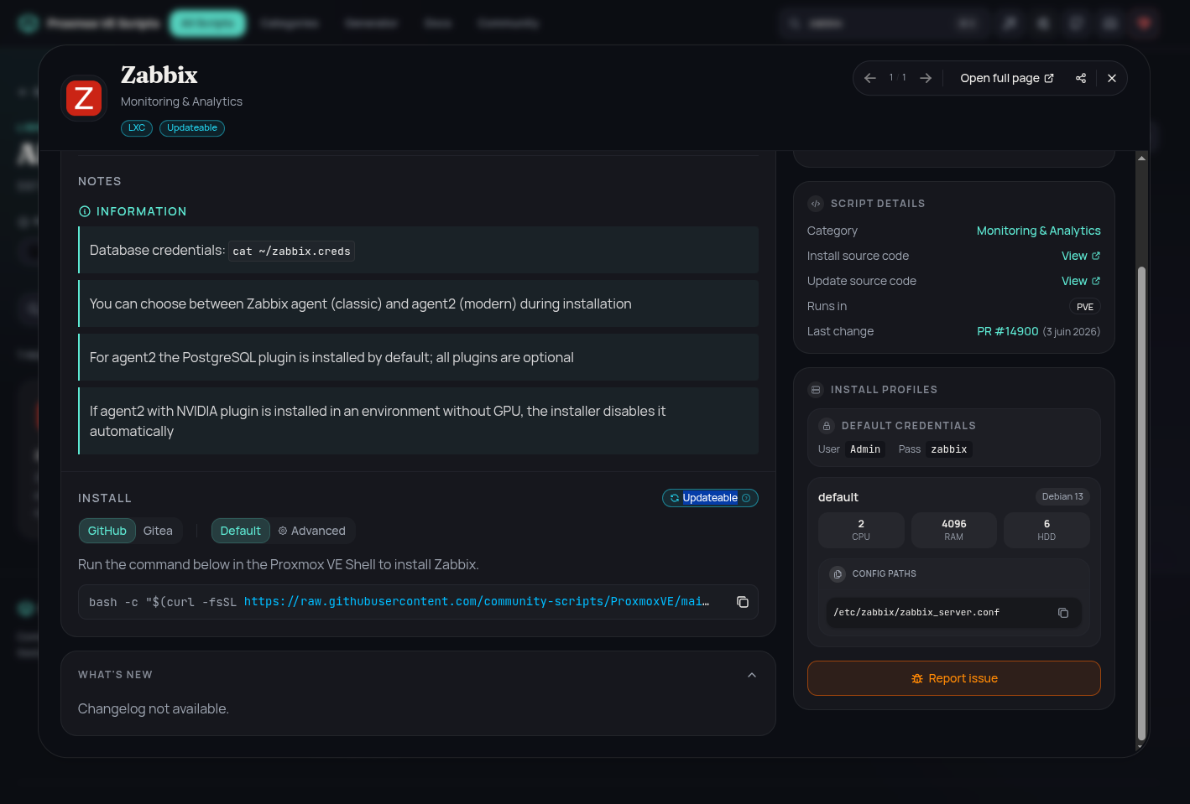
Aller récupérer le lien d’installation sur le proxmox community script

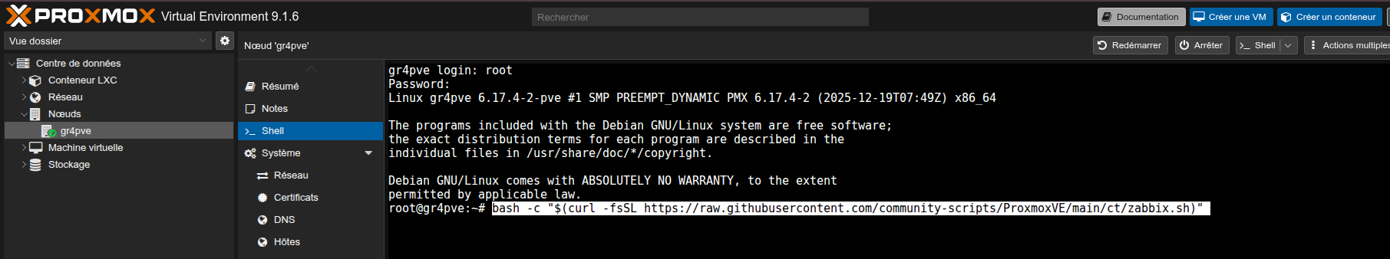
Executer la commande dans le nœud du pve

Sélectionner le mode d’installation
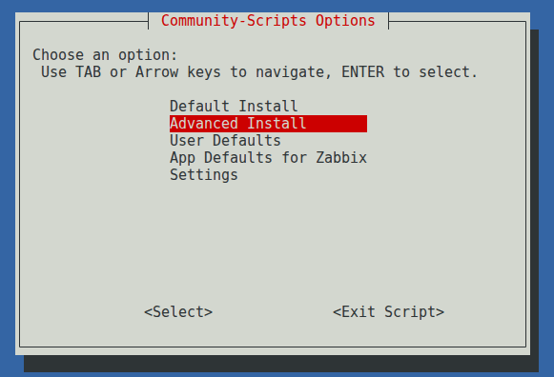

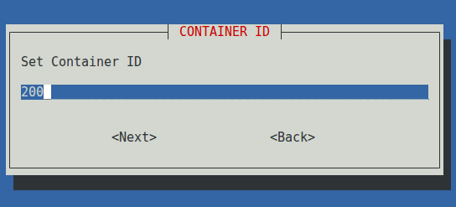
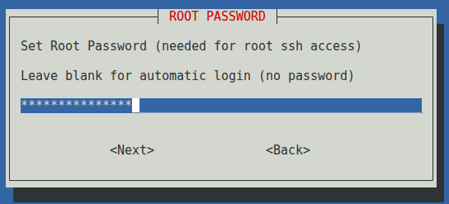
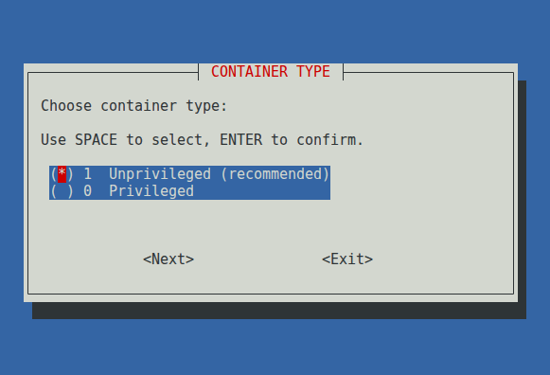

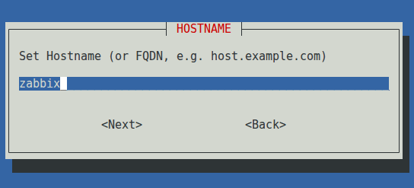

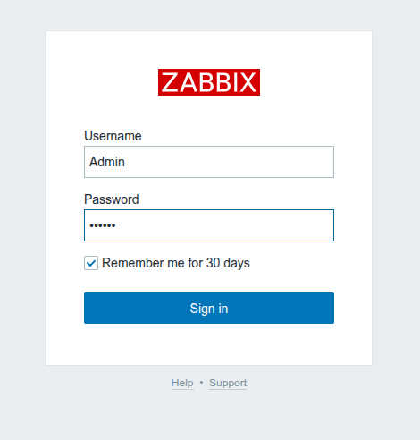
Lors de l’installation vous allez pouvoir choisir un mot de passe, sélectionner les informations sur la vm comme le stockage et mes paramètres ip ou le matériel. Si vous le souhaitez vous pouvez sélectionner les infos par défaut

Vous accédez ensuite à la page web zabbix avec l’url http://ip_de_la_vm/zabbix avec l’utilisateur Admin et le mot de passe zabbix

Cette solution est un mode simplifié, dédié à proxmox et permet de gagner du temps sur l’installation de nombreux services

